МИНИСТЕРСТВО НАУКИ И ВЫСШЕГО ОБРАЗОВАНИЯ РОССИЙСКОЙ ФЕДЕРАЦИИ
ФЕДЕРАЛЬНОЕ ГОСУДАРСТВЕННОЕ БЮДЖЕТНОЕ ОБРАЗОВАТЕЛЬНОЕ УЧРЕЖДЕНИЕ ВЫСШЕГО ОБРАЗОВАНИЯ
«МОСКОВСКИЙ ПОЛИТЕХНИЧЕСКИЙ УНИВЕРСИТЕТ»
Факультет информационных технологий
Кафедра «Информационные технологии»

КУРСОВОЙ ПРОЕКТ
по дисциплине «Проектирование и администрирование баз данных»
Тема: «Разработка клиент-серверного desktop-приложения для поддержки бизнес-процессов компании»
(Информационная система для химчистки)

Выполнил:
Студент группы 251-951
Симин Александр
Руководитель:
Харченко Е.А.

Москва, 2026 г.

ВВЕДЕНИЕ
Сфера бытового обслуживания населения является одним из важнейших секторов современной городской экономики. Услуги профессиональной химической чистки изделий из текстиля, кожи, меха и других материалов пользуются постоянным и стабильным спросом среди широких слоев населения. Современная химчистка представляет собой сложное многофункциональное предприятие, сочетающее в себе функции приема заказов, логистической транспортировки вещей между филиалами и производственными цехами, проведения технологических процессов очистки, пятновыведения, глажения и последующей выдачи готовых заказов клиентам.
В условиях высокой рыночной конкуренции и растущих требований потребителей к качеству и скорости обслуживания традиционные бумажные методы ведения учета и управления заказами демонстрируют свою полную несостоятельность. Ручная регистрация сданных клиентами вещей, ведение журналов на бумажных носителях или использование разрозненных электронных таблиц неизбежно приводят к возникновению критических ошибок на различных этапах выполнения технологических циклов. К таким проблемам можно отнести утерю информации о заказах, некорректный расчет стоимости услуг, задержки в выдаче обработанных вещей, а также полное отсутствие оперативного контроля за движением материальных ценностей и финансовой отчетностью.
Более того, современные сетевые химчистки, имеющие развитую структуру территориально распределенных приемных пунктов (филиалов), остро нуждаются в централизованной системе управления. Отсутствие единого информационного пространства делает невозможным оперативный обмен информацией между филиалами, затрудняет работу персонала и препятствует формированию единой базы постоянных клиентов для внедрения современных программ лояльности и дисконтных систем.
Разработка специализированной информационной системы, реализующей клиент-серверную архитектуру, позволяет полностью автоматизировать основные бизнес-процессы предприятия химической чистки. Внедрение подобного программного решения обеспечивает централизованное хранение информации о клиентах, филиалах, видах оказываемых услуг и заказах на удаленном сервере СУБД, предоставляя сотрудникам и администраторам удобный, быстрый и безопасный графический интерфейс для выполнения повседневных операций. Автоматический расчет стоимости услуг с учетом специфических факторов (таких как сложность загрязнений, объем работ, срочность выполнения заказа и персональные скидки) минимизирует влияние человеческого фактора на финансовую составляющую бизнеса и исключает возможность злоупотреблений со стороны персонала.
Актуальность темы данного курсового проекта обусловлена необходимостью повышения эффективности функционирования современных предприятий бытового обслуживания за счет комплексной автоматизации их операционной деятельности, упорядочивания информационных потоков, повышения уровня информационной безопасности и улучшения качества обслуживания конечных потребителей.
Предметом исследования в рамках данной работы являются информационные процессы, сопровождающие прием, обработку, оценку стоимости и выдачу заказов в сети филиалов химчистки. Объектом исследования является сеть филиалов химчистки, осуществляющая прием у населения вещей для выведения пятен и других видов профессиональной обработки.
Настоящая пояснительная записка содержит подробное описание всех этапов проектирования и реализации клиент-серверного desktop-приложения. В первом разделе сформулирована постановка задачи, описаны цели, задачи и требования к программному решению. Второй раздел посвящен проектированию базы данных, ее нормализации до уровня нормальной формы Бойса-Кодда, обоснованию выбора архитектуры MVC и подробному разбору реализации ключевых компонентов системы на языке C++ с использованием Qt и PostgreSQL. В третьем разделе представлены основные пользовательские сценарии, демонстрирующие работоспособность и корректность выполнения заложенной бизнес-логики. В заключении подведены итоги разработки, выделены достоинства и недостатки системы, а также очерчены перспективы ее дальнейшего развития.

1 ПОСТАНОВКА ЗАДАЧИ
Главной целью курсового проекта является проектирование, разработка и администрирование реляционной базы данных, а также создание кроссплатформенного оконного клиент-серверного desktop-приложения для автоматизации бизнес-процессов химчистки с использованием языка C++, библиотеки Qt и СУБД PostgreSQL. Разрабатываемое программное обеспечение должно служить надежным инструментом для операторов (приемщиков заказов) и администраторов сети филиалов химчистки.
Для достижения поставленной цели в процессе выполнения работы необходимо решить следующие задачи:
— провести детальный анализ предметной области «Информационная система для химчистки», выделить основные сущности, их свойства и взаимосвязи;
— разработать концептуальную (инфологическую) модель предметной области с использованием ER-диаграмм;
— разработать логическую (реляционную) модель данных и выполнить ее нормализацию до нормальной формы Бойса-Кодда (BCNF) с целью устранения избыточности и потенциальных аномалий данных;
— спроектировать физическую структуру базы данных в СУБД PostgreSQL, определить типы данных, ограничения целостности (первичные и внешние ключи, проверочные ограничения CHECK, значения по умолчанию);
— разработать хранимые процедуры и триггеры на стороне СУБД для автоматизации бизнес-логики (в частности, для автоматического начисления скидки постоянным клиентам);
— спроектировать архитектуру клиентского приложения на основе шаблона MVC (Model-View-Controller) с четким разделением логики хранения данных, бизнес-логики и пользовательского интерфейса;
— реализовать ORM-подход для взаимодействия с СУБД, представив таблицы БД и результаты запросов в виде C++ классов;
— разработать систему разграничения прав доступа на основе ролевой модели (привилегированные администраторы и рядовые сотрудники-приемщики);
— реализовать безопасный механизм регистрации и авторизации пользователей с валидацией сложности паролей с помощью регулярных выражений;
— разработать графический интерфейс пользователя (GUI) с использованием библиотеки Qt, предоставляющий полный CRUD-функционал для управления клиентами, филиалами, услугами и заказами;
— обеспечить защиту от SQL-инъекций за счет обязательного использования параметризованных запросов во всех модулях взаимодействия с БД;
— реализовать класс взаимодействия с БД на основе паттерна Singleton для обеспечения единственного стабильного подключения в рамках сессии.
В соответствии с вариантом задания №25, информационная система должна поддерживать следующие специфические бизнес-правила:
— химчистка состоит из нескольких филиалов, осуществляющих прием вещей;
— для каждого клиента фиксируются фамилия, имя, отчество и контактный номер телефона;
— система должна автоматически отслеживать историю обращений клиентов: начиная с третьего успешного обращения (оформленного заказа), клиент переходит в категорию постоянных и получает фиксированную скидку 3% на чистку каждой последующей вещи;
— все услуги классифицируются по видам (название, тип) и имеют базовую стоимость;
— до начала выполнения работ для каждой вещи определяются объем работы, конкретный вид оказываемой услуги и рассчитывается итоговая стоимость;
— при оформлении заказа фиксируются вещь (наименование), услуга, клиент, филиал приема и дата приема;
— после выполнения работ фиксируется дата возврата вещи клиенту;
— для каждой позиции предусмотрена возможность повышения базовой стоимости за счет применения коэффициентов сложности и срочности выполнения работ.

2 ПРОЕКТИРОВАНИЕ И РАЗРАБОТКА
2.1 Функциональные возможности приложения
Информационная система предоставляет функционал, строго разделенный в соответствии с привилегиями пользователей. В системе выделены две роли: Администратор и Сотрудник. Доступ ко всем графическим формам и операциям CRUD предоставляется только после успешного прохождения процедуры авторизации.
Для наглядного представления функциональных возможностей и ролевой модели приложения была спроектирована UML-диаграмма вариантов использования (Use Case Diagram), приведенная на рисунке 1.
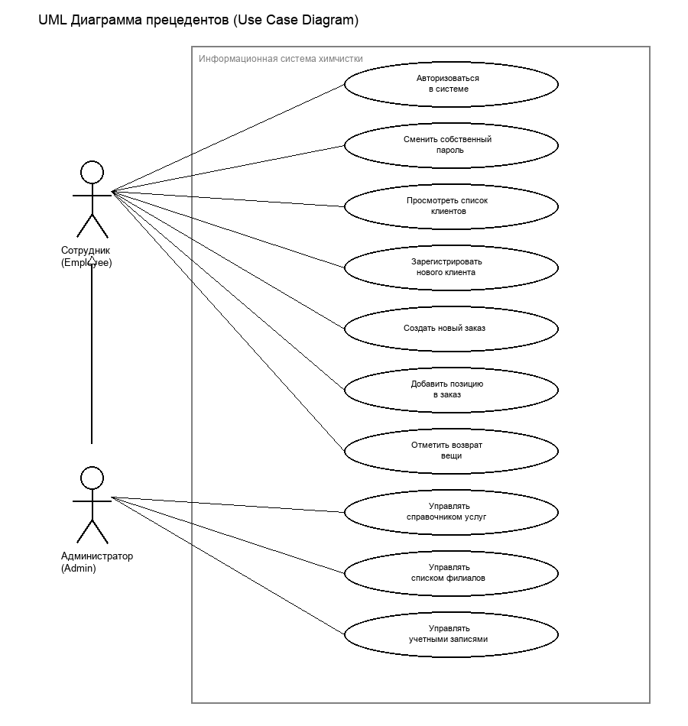
Рисунок 1 — UML-диаграмма вариантов использования
Как показано на рисунке 1, в системе выделены два действующих лица (актера): «Сотрудник» и «Администратор». Актер «Администратор» связан отношением обобщения (наследования) с актером «Сотрудник». Это означает, что администратор автоматически обладает всеми правами рядового сотрудника, расширяя их собственными привилегированными операциями.
Функциональные возможности роли «Сотрудник»:
— Авторизация в системе под своей учетной записью;
— Просмотр списка зарегистрированных клиентов с возможностью поиска по номеру телефона или фамилии;
— Добавление новых клиентов в базу данных (фамилия, имя, отчество, телефон);
— Редактирование персональных данных клиентов (например, изменение номера телефона при его смене);
— Просмотр списка всех заказов с выводом итоговой стоимости, даты приема, имени клиента и филиала;
— Создание нового заказа для выбранного клиента с автоматической привязкой к филиалу приема и текущему сотруднику;
— Добавление позиций (вещей) в созданный заказ с указанием вида услуги, наименования вещи, объема работы, коэффициентов сложности и срочности. При добавлении позиции система автоматически запрашивает у БД текущую скидку клиента и рассчитывает окончательную стоимость с учетом коэффициентов;
— Отметка о возврате вещи клиенту с фиксацией текущей даты и времени выдачи;
— Смена собственного пароля с прохождением обязательной проверки на сложность.
Функциональные возможности роли «Администратор» (включают все возможности сотрудника, а также):
— Управление справочником филиалов химчистки: добавление новых филиалов (название, адрес), редактирование существующих данных, удаление неиспользуемых филиалов;
— Управление прейскурантом услуг: добавление новых видов услуг, изменение их названия, категории и базовой стоимости, удаление услуг;
— Управление учетными записями пользователей: регистрация новых сотрудников, изменение их полных имен, логинов, паролей и ролей (Admin/Employee);
— Удаление ошибочно созданных клиентов, заказов и отдельных позиций из базы данных.
2.2 Проектирование схемы базы данных
Проектирование базы данных осуществлялось в три этапа: концептуальное (инфологическое), логическое (даталогическое) и физическое проектирование.
На этапе концептуального проектирования была разработана инфологическая ER-модель сущностей, которая отражает основные объекты предметной области химчистки и логические связи между ними. ER-диаграмма представлена на рисунке 2.
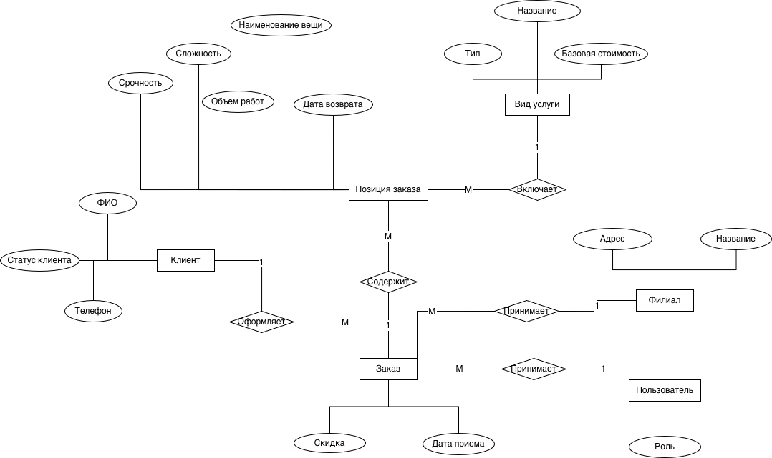
Рисунок 2 — Концептуальная ER-диаграмма сущностей
Переход к логической модели предполагает преобразование сущностей в плоские таблицы реляционной схемы. На этапе логического проектирования была сформирована схема реляционной модели данных, отображающая все внешние ключи, первичные ключи и связи «один-ко-многим». Логическая схема базы данных представлена на рисунке 3.
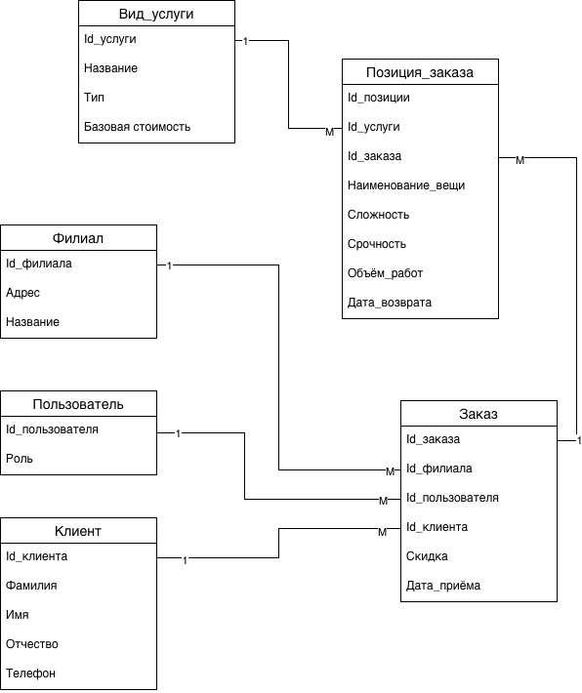
Рисунок 3 — Схема реляционной модели данных
Для обеспечения надежности хранения и быстродействия базы данных была проведена проверка спроектированных таблиц на соответствие нормальной форме Бойса-Кодда (BCNF). Таблица находится в BCNF тогда и только тогда, когда для каждой ее нетривиальной функциональной зависимости X -> Y, X является суперключом (или потенциальным ключом).
Рассмотрим таблицу «orders»: потенциальный ключ — id. Все нетривиальные функциональные зависимости имеют вид: id -> branch_id, id -> user_id, id -> client_id, id -> intake_date, id -> discount. Левая часть зависимостей (id) является первичным ключом, следовательно, таблица находится в BCNF. Аналогичный анализ проведен для всех остальных таблиц. В них отсутствуют транзитивные и частичные функциональные зависимости от составных ключей, так как все таблицы используют простые суррогатные первичные ключи типа SERIAL.
Ниже приведены структуры спроектированных таблиц базы данных.
Таблица 1 — Структура таблицы branch (Филиал)
Имя столбца | Тип данных | Ограничения | Описание
id | SERIAL | PRIMARY KEY | Уникальный идентификатор филиала
name | VARCHAR(100) | NOT NULL | Название филиала
address | VARCHAR(255) | NOT NULL | Физический адрес филиала

Таблица 2 — Структура таблицы service_type (Вид услуги)
Имя столбца | Тип данных | Ограничения | Описание
id | SERIAL | PRIMARY KEY | Уникальный идентификатор вида услуги
name | VARCHAR(150) | NOT NULL | Название оказываемой услуги
type | VARCHAR(100) | NOT NULL | Категория/тип услуги (например, аквачистка)
base_cost | NUMERIC(10,2) | NOT NULL, CHECK (>=0) | Базовая стоимость за единицу объема работы

Таблица 3 — Структура таблицы users (Пользователь)
Имя столбца | Тип данных | Ограничения | Описание
id | SERIAL | PRIMARY KEY | Уникальный идентификатор пользователя
username | VARCHAR(50) | UNIQUE, NOT NULL | Уникальное имя входа (логин)
password_hash | VARCHAR(256) | NOT NULL | SHA-256 хэш-код пароля пользователя
role | VARCHAR(20) | CHECK (role IN ('Admin', 'Employee')) | Роль в системе для разграничения доступа
full_name | VARCHAR(150) | NOT NULL | Фамилия, Имя и Отчество сотрудника

Таблица 4 — Структура таблицы client (Клиент)
Имя столбца | Тип данных | Ограничения | Описание
id | SERIAL | PRIMARY KEY | Уникальный идентификатор клиента
last_name | VARCHAR(50) | NOT NULL | Фамилия клиента
first_name | VARCHAR(50) | NOT NULL | Имя клиента
middle_name | VARCHAR(50) | NULL | Отчество клиента (при наличии)
phone | VARCHAR(20) | NOT NULL | Контактный номер телефона

Таблица 5 — Структура таблицы orders (Заказ)
Имя столбца | Тип данных | Ограничения | Описание
id | SERIAL | PRIMARY KEY | Уникальный идентификатор заказа
branch_id | INTEGER | NOT NULL, REFERENCES branch(id) | Внешний ключ: филиал оформления заказа
user_id | INTEGER | NOT NULL, REFERENCES users(id) | Внешний ключ: сотрудник, принявший заказ
client_id | INTEGER | NOT NULL, REFERENCES client(id) | Внешний ключ: клиент, сдавший вещи
intake_date | TIMESTAMP | NOT NULL, DEFAULT CURRENT_TIMESTAMP | Дата и время приема заказа химчисткой
discount | NUMERIC(3,2) | CHECK (>=0 AND <=1), DEFAULT 0 | Размер персональной скидки клиента

Таблица 6 — Структура таблицы order_position (Позиция заказа)
Имя столбца | Тип данных | Ограничения | Описание
id | SERIAL | PRIMARY KEY | Уникальный идентификатор позиции
order_id | INTEGER | NOT NULL, REFERENCES orders(id) ON DELETE CASCADE | Внешний ключ: связь с заголовком заказа
service_type_id | INTEGER | NOT NULL, REFERENCES service_type(id) | Внешний ключ: оказываемая услуга
item_name | VARCHAR(150) | NOT NULL | Наименование сданной вещи
complexity | NUMERIC(3,2) | CHECK (>=1.0), DEFAULT 1.0 | Коэффициент сложности работы
urgency | NUMERIC(3,2) | CHECK (>=1.0), DEFAULT 1.0 | Коэффициент срочности работы
work_volume | NUMERIC(10,2) | CHECK (>0), DEFAULT 1.0 | Объем выполняемых работ (количество/площадь)
return_date | TIMESTAMP | NULL | Дата и время возврата вещи (заполняется при выдаче)

Для реализации бизнес-правила о 3%-ой скидке на уровне СУБД был разработан триггер. При добавлении нового заказа для клиента триггерная функция подсчитывает количество его предыдущих заказов в таблице «orders». Если количество выполненных заказов составляет 2 или более (то есть текущий создаваемый заказ является как минимум третьим по счету), то в поле «discount» нового заказа автоматически записывается значение 0.03 (что соответствует 3%). В противном случае записывается 0.00. Такой подход гарантирует сохранность исторической информации о скидках: если в будущем скидка клиента изменится, стоимость старых заказов останется прежней, так как она рассчитывается на основе сохраненного в заказе поля discount.
В целях оптимизации производительности при выполнении поисковых операций и выборок были созданы некластеризованные индексы B-Tree по внешним ключам: idx_orders_client по столбцу client_id таблицы orders, и idx_order_position_order по столбцу order_id таблицы order_position. Это позволяет СУБД быстро собирать данные для отображения истории заказов клиента.
2.3 Структура программного кода и паттерн MVC
Программный код разработан на языке C++ с использованием Qt Framework и разделен на логические слои согласно архитектурному шаблону MVC (Model-View-Controller). Это позволяет отделить логику хранения и обработки данных от пользовательского интерфейса, упрощая сопровождение проекта. UML-диаграмма классов системы представлена на рисунке 4.
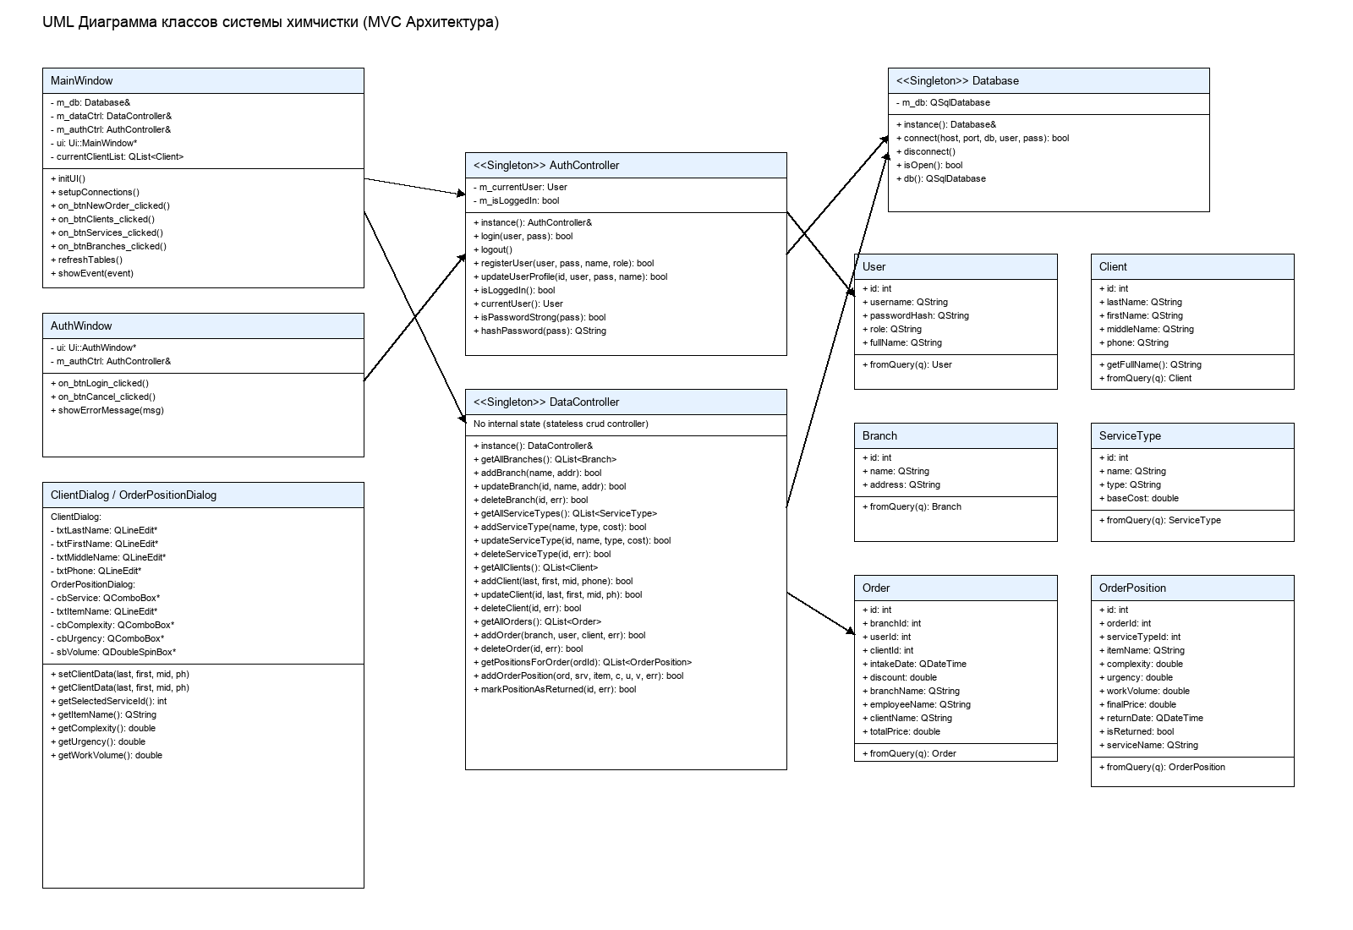
Рисунок 4 — Полная UML-диаграмма классов системы химчистки
Как показано на рисунке 4, структура классов строго следует MVC:
1. Слой Model (Модель) — отвечает за структуру данных и взаимодействие с базой данных PostgreSQL. В этот слой входят классы сущностей User, Client, Branch, ServiceType, Order и OrderPosition, объявленные в файле entities.h. В этих классах содержатся поля, соответствующие столбцам таблиц СУБД, а также статический фабричный метод fromQuery(const QSqlQuery&), который собирает объект C++ из текущей строки результата SQL-запроса. Сюда же относится класс-одиночка Database, управляющий жизненным циклом подключения к СУБД PostgreSQL с использованием драйвера QPSQL.
2. Слой Controller (Контроллер) — реализует бизнес-логику приложения, координирует передачу данных между СУБД и интерфейсом. Основными классами являются AuthController и DataController. Они также реализованы по принципу Singleton для обеспечения централизованного управления состоянием сессии и данными. AuthController содержит логику входа, выхода, регистрации пользователей, смены профиля и проверки сложности паролей с помощью регулярного выражения. DataController предоставляет функции CRUD для всех моделей, выполняя параметризованные SQL-запросы к СУБД через класс Database.
3. Слой View (Представление) — отвечает за визуальное отображение данных и взаимодействие с пользователем. Реализован с помощью классов MainWindow, AuthWindow и вспомогательных диалоговых окон ClientDialog, OrderDialog, OrderPositionDialog, BranchDialog и ServiceTypeDialog. Представления перехватывают действия пользователя (клики по кнопкам, ввод текста), вызывают соответствующие методы контроллеров, обрабатывают возвращаемые результаты и обновляют графические таблицы QTableWidget.
2.4 Детали и особенности реализации
Рассмотрим ключевые особенности программной реализации, обеспечивающие выполнение жестких требований безопасности и надежности.
Обеспечение безопасности от SQL-инъекций. Для всех операций добавления, изменения, удаления и авторизации в контроллерах используется класс QSqlQuery с подготовкой запросов через метод prepare() и последующим связыванием переменных методом bindValue(). Это предотвращает возможность изменения структуры SQL-команд через текстовый ввод пользователя.
Валидация сложности паролей. Согласно техническому заданию, пароль пользователя должен быть достаточно сложным (не менее 8 символов, хотя бы одна цифра, одна заглавная буква и один специальный символ). В классе AuthController реализован статический метод isPasswordStrong, в котором используется класс QRegularExpression. Регулярное выражение имеет следующий вид:
^(?=.*\d)(?=.*[A-ZА-Я])(?=.*[!@#$%^&*()_+\-=\[\]{};':"\\|,.<>\/?~`\+]).{8,}$
Разберем структуру этого регулярного выражения:
— ^ и $ — обозначают начало и конец проверяемой строки;
— (?=.*\d) — блок предварительного просмотра вперед, гарантирующий наличие хотя бы одной цифры в строке;
— (?=.*[A-ZА-Я]) — гарантирует наличие хотя бы одной заглавной буквы латинского или кириллического алфавита;
— (?=.*[!@#$%^&*()_+\-=\[\]{};':"\\|,.<>\/?~`\+]) — проверяет наличие как минимум одного специального символа из заданного набора;
— .{8,} — задает ограничение на минимальную длину строки в 8 любых символов.
Криптографическое хеширование паролей. Пароли пользователей не хранятся в открытом виде. В контроллере AuthController используется алгоритм SHA-256 для вычисления хеш-суммы пароля перед его отправкой в базу данных или сравнением. Для этого применяется класс QCryptographicHash. Хеш пароля представляет собой шестнадцатеричную строку длиной 64 символа.
Реализация Singleton для подключения к базе данных. Класс Database содержит приватный конструктор, деструктор и заблокированные конструктор копирования и оператор присваивания. Доступ к единственному экземпляру класса осуществляется через статический метод Database::instance(). Метод connect() инициализирует драйвер QPSQL, задает параметры подключения к PostgreSQL и открывает сессию. Данный подход гарантирует отсутствие повторных и избыточных подключений со стороны клиента.

3 ОСНОВНЫЕ СЦЕНАРИИ РАБОТЫ
Для подтверждения работоспособности разработанного программного решения рассмотрим основные сценарии использования системы сотрудниками и администраторами химчистки.
3.1 Сценарий 1: Авторизация и разграничение прав доступа
При запуске приложения на экране отображается окно авторизации AuthWindow. Пользователь вводит логин и пароль. Предположим, вводится логин «employee» и пароль «Employee!123».
После нажатия кнопки «Войти» выполняются следующие действия:
— Представление считывает текст из полей ввода и вызывает метод AuthController::instance().login(username, password);
— Контроллер хэширует введенный пароль с помощью SHA-256 и выполняет параметризованный запрос к таблице users;
— Если запись найдена, контроллер сохраняет данные пользователя в объекте m_currentUser, устанавливает флаг m_isLoggedIn в true и возвращает true;
— Представление MainWindow анализирует роль вошедшего пользователя. Так как роль пользователя «employee» равна «Employee» (рядовой сотрудник), MainWindow скрывает вкладки управления справочниками («Филиалы», «Услуги», «Пользователи») и отключает кнопку удаления клиентов и заказов.
Если авторизуется пользователь «admin» с ролью «Admin», все элементы интерфейса и возможности CRUD становятся активными.
3.2 Сценарий 2: Регистрация нового клиента и оформление заказа с расчетом скидки
Оператор химчистки оформляет заказ для нового клиента:
— На вкладке «Клиенты» оператор нажимает кнопку «Добавить клиента». Открывается диалоговое окно EditClientDialog;
— Оператор вводит ФИО: «Сидоров Алексей Сергеевич» и телефон «+7 (999) 111-22-33». Данные проходят валидацию (поля не должны быть пустыми) и сохраняются в БД посредством DataController::instance().addClient(...);
— На вкладке «Заказы» оператор нажимает «Создать заказ». Открывается окно оформления заказа. Оператор выбирает созданного клиента Сидорова А.С. и филиал «Центральный филиал»;
— Поскольку для Сидорова А.С. это первое обращение (количество заказов в БД равно 0), триггер trigger_set_order_discount перед вставкой записи в таблицу orders автоматически устанавливает поле discount в значение 0.00;
— Оператор нажимает «Добавить вещь» в заказе. Открывается диалог добавления позиции. Выбирается услуга «Чистка шерстяного пальто» (базовая стоимость 1800 рублей), вводится наименование вещи «Пальто кашемировое», объем 1.0, сложность 1.5 (так как на воротнике сильные загрязнения), срочность 1.0 (обычный срок). Окончательная стоимость рассчитывается динамически в БД через представление order_position_view: 1800 * 1.0 * 1.5 * 1.0 * (1 - 0) = 2700.00 рублей. Позиция успешно добавляется.
Рассмотрим повторное обращение того же клиента:
— Клиент обращается во второй раз. Оформляется второй заказ, скидка все еще 0.00, так как количество предыдущих обращений равно 1;
— При оформлении третьего заказа для Сидорова А.С., триггерная функция set_order_discount() на сервере PostgreSQL выполняет COUNT(*) по таблице orders для client_id Сидорова. Количество возвращенных строк равно 2. Условие IF order_count >= 2 выполняется, и триггер присваивает полю NEW.discount значение 0.03;
— Оператор добавляет в этот заказ вещь «Куртка зимняя» с услугой «Аквачистка пуховика» (базовая стоимость 1500 рублей), объем 1.0, сложность 1.0, срочность 2.0 (клиент просит почистить вещь в течение суток). Итоговая стоимость позиции рассчитывается как: 1500 * 1.0 * 1.0 * 2.0 * (1 - 0.03) = 3000 * 0.97 = 2910.00 рублей. Бизнес-логика отработала корректно, скидка успешно применена.
3.3 Сценарий 3: Редактирование справочника услуг и смена пароля
Администратор изменяет стоимость услуги в прейскуранте:
— Администратор заходит на вкладку «Услуги» и выбирает услугу «Чистка ковра» (текущая цена 350.00 рублей);
— Нажимает «Редактировать услугу», вводит новую базовую стоимость «400.00» и сохраняет изменения. Вызывается метод DataController::instance().updateServiceType(...);
— В таблице service_type базовая стоимость успешно обновляется. Все новые заказы на чистку ковра будут рассчитываться исходя из стоимости 400 рублей. При этом стоимость ковров в уже закрытых и оформленных ранее заказах не изменится, так как финальная цена старых заказов пересчитывается с историческим дисконтом, а позиции привязаны к услуге внешним ключом, но базовые параметры хранятся в нормализованном виде.
Сотрудник решает изменить свой пароль:
— Сотрудник нажимает кнопку «Сменить пароль» в главном окне. В открывшемся диалоге вводит новый пароль «Qwert!» (длина 6 символов). Контроллер AuthController::isPasswordStrong возвращает false. На экране отображается сообщение об ошибке с перечислением требований к паролю;
— Сотрудник вводит корректный пароль «NewPassword!2026». Проверка регулярным выражением проходит успешно, пароль хэшируется и обновляется в таблице users.

ЗАКЛЮЧЕНИЕ
В результате выполнения курсового проекта было успешно спроектировано, реализовано и протестировано клиент-серверное desktop-приложение для автоматизации бизнес-процессов химчистки с использованием языка C++, библиотеки Qt и СУБД PostgreSQL.
Достоинства разработанного решения:
— Строгое следование архитектурному паттерну MVC гарантирует высокую читаемость, модульность и сопровождаемость исходного кода при долгосрочной поддержке проекта;
— Спроектированная база данных находится в нормальной форме Бойса-Кодда, что полностью исключает дублирование данных и аномалии при вставке, обновлении или удалении записей;
— Использование триггеров на стороне базы данных позволяет надежно автоматизировать расчет скидок клиентов на сервере, не перегружая клиентское приложение лишними вычислениями и запросами;
— Безопасность системы обеспечена использованием параметризованных запросов (защита от SQL-инъекций), SHA-256 хешированием паролей и ролевой моделью разграничения прав доступа.
Недостатки разработанного решения:
— В текущей версии графический интерфейс имеет упрощенный дизайн, который может быть улучшен для повышения эргономики работы оператора;
— Отсутствует функционал автоматической печати бумажных квитанций и чеков на фискальном регистраторе;
— Отсутствует модуль автоматического резервного копирования базы данных.
Перспективы развития проекта:
— Реализация подсистемы построения графических и текстовых аналитических отчетов для руководства химчистки (динамика выручки по филиалам, популярность услуг);
— Интеграция с SMS-шлюзом для автоматического уведомления клиентов о готовности их вещей к выдаче;
— Разработка мобильного приложения-клиента для постоянных клиентов химчистки с возможностью просмотра истории своих заказов и текущей скидки.
Ссылка на удаленный Git-репозиторий проекта: https://github.com/symens/dryclean-qt-postgres (учебный репозиторий проекта).

СПИСОК ЛИТЕРАТУРЫ И ИНТЕРНЕТ-РЕСУРСОВ
1. Шлее, М. Qt 5.10. Профессиональное программирование на C++ / М. Шлее. — Санкт-Петербург : БХВ-Петербург, 2018. — 1072 с. — Текст : непосредственный.
2. Дейт, К. Дж. Введение в системы баз данных / К. Дж. Дейт. — Москва : Вильямс, 2005. — 1328 с. — Текст : непосредственный.
3. Прата, С. Язык программирования C++. Лекции и упражнения. 6-е изд. / С. Прата. — Москва : Вильямс, 2012. — 1248 с. — Текст : непосредственный.
4. Гамма, Э. Приемы объектно-ориентированного проектирования. Паттерны проектирования / Э. Гамма, Р. Хелм, Р. Джонсон, Дж. Влиссидес. — Санкт-Петербург : Питер, 2001. — 368 с. — Текст : непосредственный.
5. Страуструп, Б. Язык программирования C++. Специальное издание / Б. Страуструп. — Москва : Бином, 2011. — 1136 с. — Текст : непосредственный.
6. PostgreSQL Documentation. — URL: https://www.postgresql.org/docs/ (дата обращения: 20.06.2026). — Режим доступа: для зарегистрир. пользователей. — Текст : электронный.
7. Qt Documentation. — URL: https://doc.qt.io/ (дата обращения: 20.06.2026). — Режим доступа: свободный. — Текст : электронный.

ПРИЛОЖЕНИЕ А
Исходный код SQL-скрипта инициализации базы данных химчистки
-- Database Schema for Dry Cleaner (Химчистка)
-- Designed for PostgreSQL
-- Drop views and tables if they exist (in reverse order of dependencies)
DROP VIEW IF EXISTS order_position_view CASCADE;
DROP TABLE IF EXISTS order_position CASCADE;
DROP TABLE IF EXISTS orders CASCADE;
DROP TABLE IF EXISTS client CASCADE;
DROP TABLE IF EXISTS users CASCADE;
DROP TABLE IF EXISTS service_type CASCADE;
DROP TABLE IF EXISTS branch CASCADE;
-- 1. Branch Table (Филиал)
CREATE TABLE branch (
id SERIAL PRIMARY KEY,
name VARCHAR(100) NOT NULL,
address VARCHAR(255) NOT NULL
);
-- 2. Service Type Table (Вид услуги)
CREATE TABLE service_type (
id SERIAL PRIMARY KEY,
name VARCHAR(150) NOT NULL,
type VARCHAR(100) NOT NULL,
base_cost NUMERIC(10, 2) NOT NULL CHECK (base_cost >= 0)
);
-- 3. Users Table (Пользователь)
CREATE TABLE users (
id SERIAL PRIMARY KEY,
username VARCHAR(50) UNIQUE NOT NULL,
password_hash VARCHAR(256) NOT NULL,
role VARCHAR(20) NOT NULL CHECK (role IN ('Admin', 'Employee')),
full_name VARCHAR(150) NOT NULL
);
-- 4. Client Table (Клиент)
CREATE TABLE client (
id SERIAL PRIMARY KEY,
last_name VARCHAR(50) NOT NULL,
first_name VARCHAR(50) NOT NULL,
middle_name VARCHAR(50),
phone VARCHAR(20) NOT NULL
);
-- 5. Orders Table (Заказ)
CREATE TABLE orders (
id SERIAL PRIMARY KEY,
branch_id INTEGER NOT NULL REFERENCES branch(id) ON DELETE RESTRICT,
user_id INTEGER NOT NULL REFERENCES users(id) ON DELETE RESTRICT,
client_id INTEGER NOT NULL REFERENCES client(id) ON DELETE RESTRICT,
intake_date TIMESTAMP NOT NULL DEFAULT CURRENT_TIMESTAMP,
discount NUMERIC(3, 2) NOT NULL DEFAULT 0.00 CHECK (discount >= 0.00 AND discount <= 1.00)
);
-- 6. Order Position Table (Позиция заказа)
CREATE TABLE order_position (
id SERIAL PRIMARY KEY,
order_id INTEGER NOT NULL REFERENCES orders(id) ON DELETE CASCADE,
service_type_id INTEGER NOT NULL REFERENCES service_type(id) ON DELETE RESTRICT,
item_name VARCHAR(150) NOT NULL,
complexity NUMERIC(3, 2) NOT NULL DEFAULT 1.00 CHECK (complexity >= 1.0),
urgency NUMERIC(3, 2) NOT NULL DEFAULT 1.00 CHECK (urgency >= 1.0),
work_volume NUMERIC(10, 2) NOT NULL DEFAULT 1.00 CHECK (work_volume > 0),
return_date TIMESTAMP
);
-- 7. Database View for Order Positions
CREATE VIEW order_position_view AS
SELECT op.id,
op.order_id,
op.service_type_id,
op.item_name,
op.complexity,
op.urgency,
op.work_volume,
op.return_date,
s.name AS service_name,
s.base_cost,
o.discount,
ROUND((s.base_cost * op.work_volume * op.complexity * op.urgency) * (1.0 - o.discount), 2) AS final_price
FROM order_position op
JOIN service_type s ON op.service_type_id = s.id
JOIN orders o ON op.order_id = o.id;
-- Indices for performance
CREATE INDEX idx_orders_client ON orders(client_id);
CREATE INDEX idx_order_position_order ON order_position(order_id);
-- Trigger: Automatically calculate order discount
CREATE OR REPLACE FUNCTION set_order_discount()
RETURNS TRIGGER AS $$
DECLARE
order_count INT;
BEGIN
SELECT COUNT(*) INTO order_count FROM orders WHERE client_id = NEW.client_id;
IF order_count >= 2 THEN
NEW.discount := 0.03;
ELSE
NEW.discount := 0.00;
END IF;
RETURN NEW;
END;
$$ LANGUAGE plpgsql;
CREATE TRIGGER trigger_set_order_discount
BEFORE INSERT ON orders
FOR EACH ROW
EXECUTE FUNCTION set_order_discount();

ПРИЛОЖЕНИЕ Б
Исходный код файла C++ классов моделей (entities.h)
#ifndef ENTITIES_H
#define ENTITIES_H
#include <QString>
#include <QDateTime>
#include <QSqlQuery>
#include <QSqlRecord>
#include <QVariant>
class User {
public:
int id = 0;
QString username;
QString passwordHash;
QString role; // "Admin" or "Employee"
QString fullName;
static User fromQuery(const QSqlQuery& q) {
User u;
u.id = q.value("id").toInt();
u.username = q.value("username").toString();
u.passwordHash = q.value("password_hash").toString();
u.role = q.value("role").toString();
u.fullName = q.value("full_name").toString();
return u;
}
};
class Client {
public:
int id = 0;
QString lastName;
QString firstName;
QString middleName;
QString phone;
QString getFullName() const {
return lastName + " " + firstName + (middleName.isEmpty() ? "" : " " + middleName);
}
static Client fromQuery(const QSqlQuery& q) {
Client c;
c.id = q.value("id").toInt();
c.lastName = q.value("last_name").toString();
c.firstName = q.value("first_name").toString();
c.middleName = q.value("middle_name").toString();
c.phone = q.value("phone").toString();
return c;
}
};
class Branch {
public:
int id = 0;
QString name;
QString address;
static Branch fromQuery(const QSqlQuery& q) {
Branch b;
b.id = q.value("id").toInt();
b.name = q.value("name").toString();
b.address = q.value("address").toString();
return b;
}
};
class ServiceType {
public:
int id = 0;
QString name;
QString type;
double baseCost = 0.0;
static ServiceType fromQuery(const QSqlQuery& q) {
ServiceType s;
s.id = q.value("id").toInt();
s.name = q.value("name").toString();
s.type = q.value("type").toString();
s.baseCost = q.value("base_cost").toDouble();
return s;
}
};
class Order {
public:
int id = 0;
int branchId = 0;
int userId = 0;
int clientId = 0;
QDateTime intakeDate;
double discount = 0.0;
// Join/helper fields for UI display
QString branchName;
QString employeeName;
QString clientName;
double totalPrice = 0.0;
static Order fromQuery(const QSqlQuery& q) {
Order o;
o.id = q.value("id").toInt();
o.branchId = q.value("branch_id").toInt();
o.userId = q.value("user_id").toInt();
o.clientId = q.value("client_id").toInt();
o.intakeDate = q.value("intake_date").toDateTime();
o.discount = q.value("discount").toDouble();
QSqlRecord rec = q.record();
if (rec.indexOf("branch_name") != -1) {
o.branchName = q.value("branch_name").toString();
}
if (rec.indexOf("employee_name") != -1) {
o.employeeName = q.value("employee_name").toString();
}
if (rec.indexOf("client_name") != -1) {
o.clientName = q.value("client_name").toString();
}
if (rec.indexOf("total_price") != -1) {
o.totalPrice = q.value("total_price").toDouble();
}
return o;
}
};
class OrderPosition {
public:
int id = 0;
int orderId = 0;
int serviceTypeId = 0;
QString itemName;
double complexity = 1.0;
double urgency = 1.0;
double workVolume = 1.0;
double finalPrice = 0.0;
QDateTime returnDate;
bool isReturned = false;
// Join/helper fields for UI display
QString serviceName;
static OrderPosition fromQuery(const QSqlQuery& q) {
OrderPosition op;
op.id = q.value("id").toInt();
op.orderId = q.value("order_id").toInt();
op.serviceTypeId = q.value("service_type_id").toInt();
op.itemName = q.value("item_name").toString();
op.complexity = q.value("complexity").toDouble();
op.urgency = q.value("urgency").toDouble();
op.workVolume = q.value("work_volume").toDouble();
op.finalPrice = q.value("final_price").toDouble();
QVariant ret = q.value("return_date");
if (ret.isValid() && !ret.isNull()) {
op.returnDate = ret.toDateTime();
op.isReturned = true;
} else {
op.isReturned = false;
}
QSqlRecord rec = q.record();
if (rec.indexOf("service_name") != -1) {
op.serviceName = q.value("service_name").toString();
}
return op;
}
};
#endif // ENTITIES_H

ПРИЛОЖЕНИЕ В
Реализация класса подключения к БД (database.h, database.cpp)
#ifndef DATABASE_H
#define DATABASE_H
#include <QSqlDatabase>
#include <QSqlError>
#include <QSqlQuery>
#include <QDebug>
class Database {
public:
static Database& instance();
bool connect(const QString& host, int port, const QString& dbName, const QString& user, const QString& password);
void disconnect();
bool isOpen() const;
QSqlDatabase db() const;
private:
Database() = default;
~Database();
Database(const Database&) = delete;
Database& operator=(const Database&) = delete;
QSqlDatabase m_db;
};
#endif // DATABASE_H

#include "database.h"
Database& Database::instance() {
static Database inst;
return inst;
}
Database::~Database() {
disconnect();
}
bool Database::connect(const QString& host, int port, const QString& dbName, const QString& user, const QString& password) {
if (m_db.isOpen()) {
disconnect();
}
m_db = QSqlDatabase::addDatabase("QPSQL");
m_db.setHostName(host);
m_db.setPort(port);
m_db.setDatabaseName(dbName);
m_db.setUserName(user);
m_db.setPassword(password);
if (!m_db.open()) {
qDebug() << "Database connection failed:" << m_db.lastError().text();
return false;
}
qDebug() << "Database connected successfully.";
return true;
}
void Database::disconnect() {
if (m_db.isOpen()) {
m_db.close();
}
// Remove connection to avoid duplicate connection warnings
QSqlDatabase::removeDatabase(QSqlDatabase::defaultConnection);
}
bool Database::isOpen() const {
return m_db.isOpen();
}
QSqlDatabase Database::db() const {
return m_db;
}

